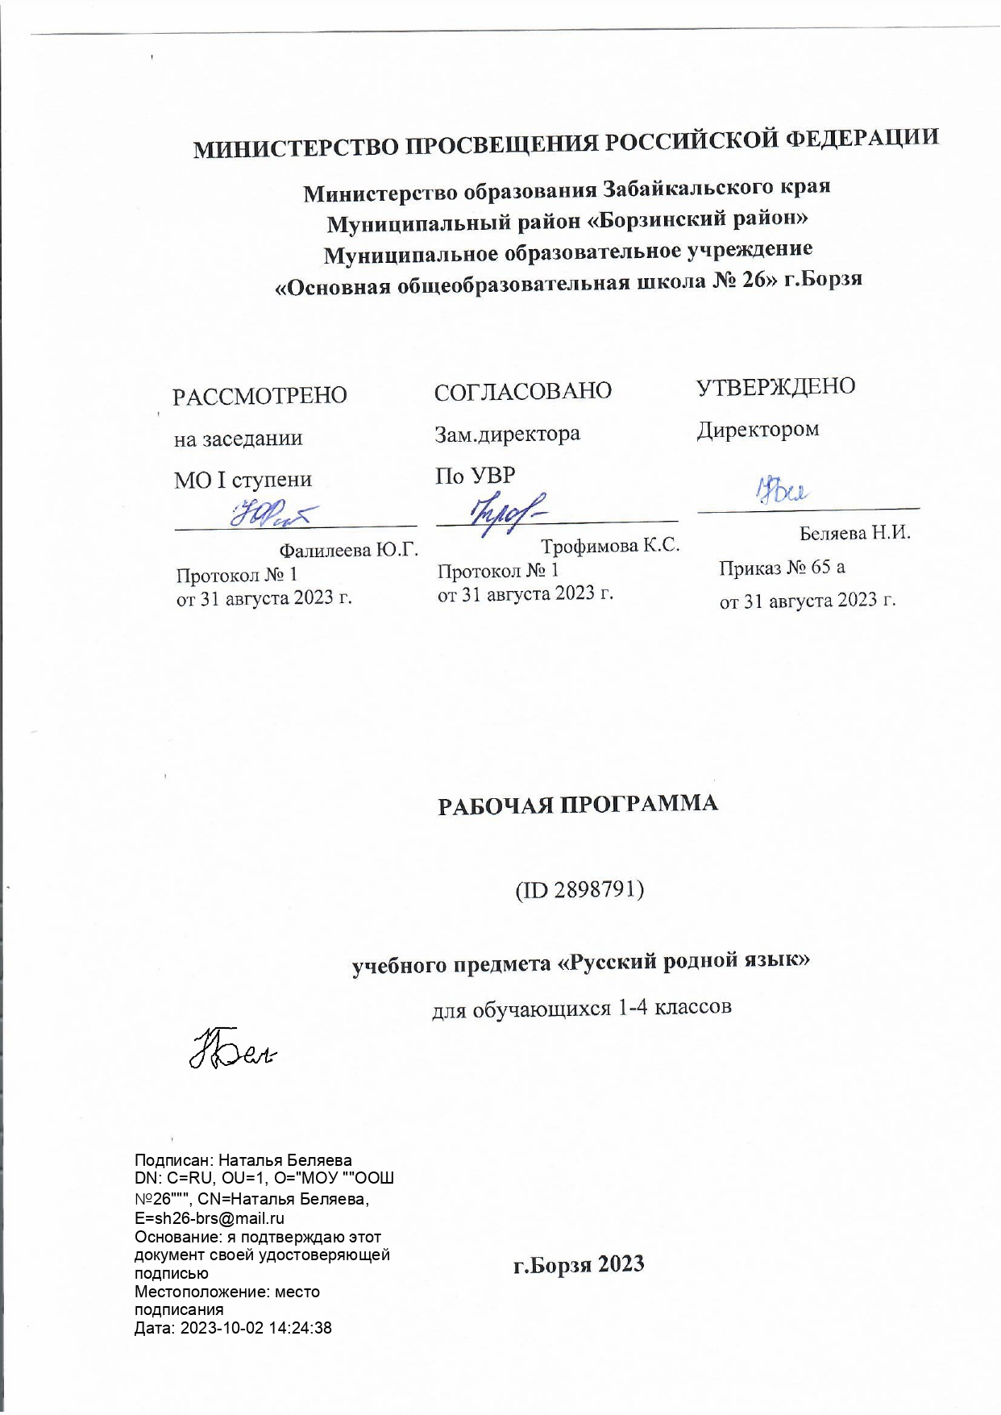

**Пояснительная записка**

Программа учебного предмета «Русский родной язык» разработана на основе рабочей программы и тематического планирования по русскому языку, входящему в образовательную область «Родной язык и литературное чтение на родном языке».  для 4 класса, соответствующее содержанию учебных пособий «Русский родной язык» для 4-го классов (авторы: О. М. Александрова,  Л. А. Вербицкая, С. И. Богданов, Е. И. Казакова,  М. И. Кузнецова, Л. В. Петленко, В. Ю. Романова, Л. А. Рябинина, О. В. Соколова).

**Цель:** удовлетворение потребности обучающихся в изучении родного языка как инструмента познания национальной культуры и самореализации в ней.

**Задачи:** приобщение обучающихся к фактам русской языковой истории в связи с историей русского народа, формирование первоначальных представлений младших школьников о сходстве и различиях русского и других языков в контексте богатства и своеобразия языков, национальных традиций и культур народов России и мира; расширение представлений о русской языковой картине мира, о национальном языке как базе общезначимых нравственно-интеллектуальных ценностей, поведенческих стереотипов и т. п., что способствует воспитанию патриотического чувства, гражданственности, национального самосознания и уважения к языкам и культурам других народов нашей страны и мира

**Целевыми установками** данного курса являются:

* совершенствование у младших школьников как носителей языка способности ориентироваться в пространстве языка и речи, развитие языковой интуиции;
* изучение исторических фактов развития языка;
* расширение представлений о различных методах познания языка (учебное лингвистическое мини-исследование, проект, наблюдение, анализ и т. п.);
* включение учащихся в практическую речевую деятельность.

В соответствии с этим в программе выделяются следующие блоки.

**Первый блок – «Русский язык: прошлое и настоящее»** – включает содержание, обеспечивающее расширение знаний об истории русского языка, о происхождении слов, об изменениях значений общеупотребительных слов. Данный блок содержит сведения о взаимосвязи языка и истории, языка и культуры народа, сведения о национально-культурной специфике русского языка, об общем и специфическом в языках и культурах русского и других народов России и мира.

**Второй блок – «Язык в действии»** – включает содержание, обеспечивающее наблюдение за употреблением языковых единиц, развитие базовых умений и навыков использования языковых единиц в учебных и практических ситуациях; формирование первоначальных представлений о нормах современного русского литературного языка, развитие потребности обращаться к нормативным словарям современного русского литературного языка и совершенствование умений пользоваться словарями. Данный блок ориентирован на практическое овладение культурой речи: практическое освоение норм современного русского литературного языка (в рамках изученного); развитие ответственного и осознанного отношения к использованию русского языка во всех сферах жизни.

**Третий блок – «Секреты речи и текста»** – связан с совершенствованием четырёх видов речевой деятельности в их взаимосвязи, развитием коммуникативных навыков младших школьников (умениями определять цели общения, адекватно участвовать в речевом общении); расширением практики применения правил речевого этикета. Одним из ведущих содержательных центров данного блока является работа с текстами: развитие умений понимать, анализировать предлагаемые тексты и создавать собственные тексты разных функционально-смысловых типов, жанров, стилистической принадлежности.

**Место в учебном плане**

Программа рассчитана на 17 часов.  В неделю на занятие отводится 0,5 часа.

**СОДЕРЖАНИЕ ПРОГРАММЫ УЧЕБНОГО ПРЕДМЕТА**

**Русский язык: прошлое и настоящее (6ч)**

Слова, связанные с качествами и чувствами людей (например, *добросердечный, доброжелательный, благодарный, бескорыстный*); слова, связанные с обучением.

Слова, называющие родственные отношения (например, *матушка, батюшка, братец, сестрица, мачеха, падчерица*).

Пословицы, поговорки и фразеологизмы, возникновение которых связано с качествами, чувствами людей, с учением, с родственными отношениями (например, *от корки до корки; вся семья вместе, так и душа на месте; прописать ижицу* и т. д.). Сравнение с пословицами и поговорками других народов. Сравнение фразеологизмов, имеющих в разных языках общий смысл, но различную образную форму. Русские традиционные эпитеты: уточнение значений, наблюдение за использованием в произведениях фольклора и художественной литературы. Лексика, заимствованная русским языком из языков народов России и мира. Русские слова в языках других народов.

Язык в действии ( 4ч)

Как правильно произносить слова (пропедевтическая работа по предупреждению ошибок в произношении слов в речи). Трудные случаи образования формы 1-го лица единственного числа настоящего и будущего времени глаголов (на пропедевтическом уровне). Наблюдение за синонимией синтаксических конструкций на уровне словосочетаний и предложений (на пропедевтическом уровне). История возникновения и функции знаков препинания (в рамках изученного). Совершенствование навыков правильного пунктуационного оформления текста.

Секреты речи и текста (7 ч)

Правила ведения диалога: корректные и некорректные вопросы. Информативная функция заголовков. Типы заголовков. Составление плана текста, не разделённого на абзацы. Информационная переработка прослушанного или прочитанного текста: пересказ с изменением лица. Создание текста как результата собственной исследовательской деятельности. Оценивание устных и письменных речевых высказываний с точки зрения точного, уместного и выразительного словоупотребления. Редактирование предложенных и собственных текстов с целью совершенствования их содержания и формы; сопоставление чернового и отредактированного текстов. Практический опыт использования учебных словарей в процессе редактирования текста.

**ПЛАНИРУЕМЫЕ РЕЗУЛЬТАТЫ ОСВОЕНИЯ ПРОГРАММЫ**

**ЛИЧНОСТНЫЕ**

**У обучающихся будут сформированы**

* понимание ценности нравственных норм, закреплённых в языке народа, для жизни и здоровья человека, умение соотносить эти нормы с поступками как собственных, так и окружающих людей (на уровне, соответствующем возрасту);
* понимание сопричастности к языку своего народа (я — носитель языка), восприятие русского языка как основной, главной части культуры русского народа, понимание того, что изменения в культуре народа находят своё отражение в языке, внимание к особенностям народной устной речи (ритмический рисунок, мелодика текста) и изобразительным средствам русского языка (синонимы, антонимы, переносное значение слов);
* осознание предложения и текста как средств для выражения мыслей и чувств, понимание разнообразия и богатства языковых средств для выражения мыслей и чувств;
* адекватное восприятие оценки собственной деятельности, данной одноклассниками, учителем.

**Обучающиеся получат возможность для формирования:**

* осознания русского языка как основного средства мышления и общения;
* восприятия русского языка как явления культуры русского народа, понимание связи развития языка с развитием культуры и общества;
* понимания богатства и разнообразия языковых средств для выражения мыслей и чувств, внимание к синонимическим средствам языка при выражении одной и той же мысли;
* стремления к соблюдению языковых норм как условию взаимопонимания собеседников;
* положительной мотивации к созданию собственных текстов;
* положительной мотивации к изучению русского языка как средства общения, к решению различных коммуникативных задач (передавать информацию, просить, доказывать и т. д.);
* способности к адекватной самооценке.

**МЕТАПРЕДМЕТНЫЕ**

**Регулятивные**

**Обучающиеся научатся:**

* самостоятельно организовывать своё рабочее место в соответствии с целью выполнения заданий;
* осознавать цели и задачи урока, темы;
* в коллективном диалоге ставить конкретную учебную задачу;
* следовать при выполнении заданий инструкциям учителя и алгоритмам, описывающим стандартные действия (памятки в справочнике учебника);
* адекватно оценивать правильность выполнения своих учебных действий;
* участвовать в работе группы, учитывая конечную цель, намечать действия при работе в паре, распределять роли и действовать в соответствии с ними;

**Обучающиеся получат возможность научиться:**

• осознавать цели и задачи изучения курса, раздела;

* планировать свои действия для реализации задач урока в групповой и парной работе;
* осознавать способы и приёмы действий при решении языковых задач.

**Познавательные**

**Обучающиеся научатся:**

* осуществлять поиск необходимой информации для выполнения учебных заданий, используя различные справочные материалы: толковые словари, детские энциклопедии и др.;
* выделять существенную информацию из читаемых текстов;
* строить модели слов (звукобуквенные, морфемные), словосочетаний, предложений;
* находить, сравнивать, классифицировать: орфограммы в значимых частях слова, словосочетания, части речи;

**Обучающиеся получат возможность научиться:**

* осуществлять поиск необходимой информации для выполнения учебных заданий (в справочниках, словарях, таблицах, детских энциклопедиях);
* по маршрутному листу прогнозировать, что будет освоено при изучении данного раздела; определять круг своего незнания, осуществлять выбор заданий под определённую задачу;
* преобразовывать слова, словосочетания, предложения в условные модели и наоборот;

**Коммуникативные**

**Обучающиеся научатся:**

* соблюдать в повседневной жизни нормы речевого этикета и правила устного общения (обращение, вежливые слова);
* озаглавливать текст;
* задавать вопросы, уточняя непонятое в тексте;
* адекватно использовать речевые средства для решения коммуникативных задач (обратиться с просьбой, поздравить);

**Обучающиеся получат возможность научиться:**

* участвовать в диалоге (относиться к мнению других, задавать вопросы, уточнять, высказывать свою точку зрения);
* соблюдать в повседневной жизни нормы речевого этикета и правила устного общения (умения слышать, точно реагировать на реплики) при диалоговой форме общения;
* понимать тему и основную мысль высказывания (текста) по содержанию, по заголовку; озаглавливать текст по основной мысли текста.

**ПРЕДМЕТНЫЕ**

Планируемые результаты предметной области «Родной язык и литературное чтение на родном языке» обеспечивают формирование первоначальных представлений о единстве и многообразии языкового и культурного пространства России, о языке как основе национального самосознания. Развитие диалогической и монологической устной и письменной речи на родном языке, коммуникативных умений, нравственных и эстетических чувств, способностей к творческой деятельности на родном языке.

В результате изучения курса **«Родной (русский) язык»** на уровне начального общего образования обучающийся научится:

● при реализации содержательной линии «Русский язык: прошлое и настоящее»:

распознавать слова с национально-культурным компонентом значения (лексика, связанная с особенностями мировосприятия и отношениями между людьми; с качествами и чувствами людей; родственными отношениями);

распознавать русские традиционные сказочные образы, эпитеты и сравнения в произведениях устного народного творчества и произведениях детской художественной литературы; осознавать уместность употребления эпитетов и сравнений в речи;

использовать словарные статьи учебного пособия для определения лексического значения слова;

понимать значение русских пословиц и поговорок, связанных с изученными темами;

понимать значение фразеологических оборотов, связанных с изученными темами; осознавать уместность их употребления в современных ситуациях речевого общения;

использовать собственный словарный запас для свободного выражения мыслей и чувств на родном языке адекватно ситуации и стилю общения;

**Обучающиеся получат возможность научиться:**

* соблюдать произносительные нормы в собственной речи (в объёме представленного в учебнике материала);
* использовать свойства значений слов (однозначность, многозначность, слова с прямым и переносным значением, слова с близким и противоположным значением) при создании собственных высказываний;

● при реализации содержательной линии «Язык в действии»:

соотносить собственную и чужую речь с нормами современного русского литературного языка (в рамках изученного);

соблюдать на письме и в устной речи нормы современного русского литературного языка (в рамках изученного);

произносить слова с правильным ударением (в рамках изученного);

выбирать из нескольких возможных слов то слово, которое наиболее точно соответствует обозначаемому предмету или явлению реальной действительности;

проводить синонимические замены с учётом особенностей текста; заменять синонимическими конструкциями отдельные глаголы, у которых нет формы 1-го лица единственного числа настоящего и будущего времени;

выявлять и исправлять в устной речи типичные грамматические ошибки, связанные с нарушением согласования имени существительного и имени прилагательного в числе, роде, падеже; с нарушением координации подлежащего и сказуемого в числе‚ роде (если сказуемое выражено глаголом в форме прошедшего времени);

соблюдать изученные пунктуационные нормы при записи собственного текста;

пользоваться учебными толковыми словарями для определения лексического значения слова;

пользоваться орфографическим словарём для определения нормативного написания слов;

пользоваться учебным этимологическим словарём для уточнения происхождения слова;

**Обучающиеся получат возможность научиться:**

* при работе над ошибками осознавать причины появления ошибки и определять способы действий, помогающих предотвратить её в последующих письменных работах;

● при реализации содержательной линии «Секреты речи и текста»:

различать этикетные формы обращения в официальной и неофициальной речевой ситуации;

владеть правилами корректного речевого поведения в ходе диалога;

использовать коммуникативные приёмы устного общения: убеждение, уговаривание, похвала, просьба, извинение, поздравление;

использовать в речи языковые средства для свободного выражения мыслей и чувств на родном языке адекватно ситуации общения;

владеть различными приёмами слушания научно-познавательных и художественных текстов об истории языка и о культуре русского народа;

анализировать информацию прочитанного и прослушанного текста: отделять главные факты от второстепенных, выделять наиболее существенные факты, устанавливать логическую связь между фактами; составлять план текста, не разделённого на абзацы.

пересказывать текст с изменением лица;

создавать тексты-повествования о посещении музеев, об участии в народных праздниках, об участии в мастер-классах, связанных с народными промыслами;

оценивать устные и письменные речевые высказывания с точки зрения точного, уместного и выразительного словоупотребления;

редактировать письменный текст с целью исправления речевых ошибок или с целью более точной передачи смысла;

соотносить части прочитанного или прослушанного текста: устанавливать причинно-следственные отношения этих частей, логические связи между абзацами текста; приводить объяснения заголовка текста.

**Обучающиеся получат возможность научиться:**

* распознавать типы текстов по их назначению: повествование, описание, рассуждение;
* создавать тексты /сочинения/ в 8–12 предложений, правильно оформляя начало и конец предложений.
* анализировать и корректировать тексты с нарушенным порядком предложений, находить в тексте смысловые пропуски;
* соблюдать нормы речевого взаимодействия при интерактивном общении (sms сообщения, электронная почта, Интернет и другие виды и способы связи).

**ТЕМАТИЧЕСКОЕ ПЛАНИРОВАНИЕ ПО ПРЕДМЕТУ «РОДНОЙ (РУССКИЙ) ЯЗЫК»**

**4 КЛАСС**

|  |  |  |
| --- | --- | --- |
| **№**  **урока** | **Тема урока** | **Количество часов** |
|  | Слова, связанные с качествами и чувствами людей. | 1 |
|  | Слова, называющие родственные отношения. | 1 |
|  | Пословицы, поговорки и фразеологизмы. | 1 |
|  | Красное словцо не ложь. | 1 |
|  | Язык языку весть подаёт | 1 |
|  | Представление результатов проектных заданий, выполненных при изучении раздела. | 1 |
|  | Трудно ли образовывать формы глагола? | 1 |
|  | Можно ли об одном и том же сказать по- разному? | 1 |
|  | Как и когда появились знаки препинания? | 1 |
|  | Мини-сочинение «Можно ли про одно и то же сказать по-разному?» | 1 |
|  | Задаём вопросы в диалоге. | 1 |
| 12. | Учимся передавать в заголовке тему и основную мысль текста. | 1 |
| 13. | Учимся составлять план текста. | 1 |
| 14. | Учимся пересказывать текст. | 1 |
| 15. | Учимся оценивать и редактировать тексты. | 1 |
| 16. | Учимся оценивать и редактировать тексты. | 1 |
| 17. | Представление результатов выполнения проектного задания «Пишем разные тексты об одном и том же» | 1 |

**УЧЕБНО-МЕТОДИЧЕСКОЕ ОБЕСПЕЧЕНИЕ ОБРАЗОВАТЕЛЬНОГО ПРОЦЕССА**

**ОБЯЗАТЕЛЬНЫЕ УЧЕБНЫЕ МАТЕРИАЛЫ ДЛЯ УЧЕНИКА**

​‌‌​

# ​Русский родной язык. 4 класс/ Учебник - Александрова, Казакова, Вербицкая

​

**МЕТОДИЧЕСКИЕ МАТЕРИАЛЫ ДЛЯ УЧИТЕЛЯ**

# ​Русский родной язык. 4 класс/ Учебник - Александрова, Казакова, Вербицкая

Русский родной язык : 4-й класс : методическое пособие / О. М. Александрова, М. И. Кузнецова, Л. В. Петленко [и др.]. Москва : Просвещение, 2022г.

**ЦИФРОВЫЕ ОБРАЗОВАТЕЛЬНЫЕ РЕСУРСЫ И РЕСУРСЫ СЕТИ ИНТЕРНЕТ**

​​ https://nsportal.ru/nachalnaya-shkola/russkii-yazyk/2022/05/12/kontrolno-diagnosticheskie-materialy-po-rodnomu-russkomu

https://nsportal.ru/nachalnaya-shkola/russkii-yazyk/2022/05/19/itogovaya-kontrolnaya-rabota-po-rodnomu-russkomu-yazyku

https://nsportal.ru/nachalnaya-shkola/russkii-yazyk/2022/05/24/itogovaya-kontrolnaya-rabota-po-rodnomu-russkomu-yazyku

https://nsportal.ru/nachalnaya-shkola/russkii-yazyk/2022/03/19/konspekt-uroka-rodnogo-russkogo-yazyka-v-4-klasse

https://nsportal.ru/nachalnaya-shkola/russkii-yazyk/2020/08/25/rodnoy-russkiy-yazyk-4-klass-tema-russkie-traditsionnye

https://nsportal.ru/nachalnaya-shkola/russkii-yazyk/2022/02/20/urok-rodnogo-russkogo-yazyka-4-klass

https://nsportal.ru/nachalnaya-shkola/russkii-yazyk/2021/12/14/rodnoy-russkiy-yazyk-4-klass-trudno-li-obrazovyvat-formy

https://nsportal.ru/nachalnaya-shkola/russkii-yazyk/2020/12/20/prezentatsiya-uchimsya-sostavlyat-plan-teksta-rodnoy

https://nsportal.ru/nachalnaya-shkola/russkii-yazyk/2020/12/06/prezentatsiya-zadayom-voprosy-v-dialoge-rodnoy-russkiy

https://nsportal.ru/nachalnaya-shkola/russkii-yazyk/2020/11/28/prezentatsiya-krasnoe-slovtso-ne-lozh-rodnoy-russkiy

https://nsportal.ru/nachalnaya-shkola/russkii-yazyk/2020/11/20/prezentatsiya-zachem-sushchestvuyut-raznye-slovari-0

https://nsportal.ru/nachalnaya-shkola/russkii-yazyk/2020/04/13/ofitsialno-delovoy-stil-4-klass-rodnoy-russkiy-yazyk

https://nsportal.ru/nachalnaya-shkola/russkii-yazyk/2022/01/18/urok-igra-rodnoe-slovo-znatoki-russkogo-yazyka